串口MODBUS通讯操作说明 - 目录
1 使用串口终端管理设备 2
1.1 物理接口 2
1.2 通讯地址 2
2 MODBUS参数地址表 3

使用串口终端管理设备
PDU设备提供基于RS485总线标准的MODBUS通讯协议，符合标准GB/T 19582-2008

物理接口
串行通信口采用标准的RS485方式。信息传输方式为异步方式， 起始位1位，数据位8位，停止位1位，无校验位。数据传输速率为9600bit/s。通讯接口COM口线序定义如下：

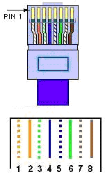 | 线号 | 颜色 | 功能说明
 | 1 | 橙白 | NC
 | 2 | 橙 | NC
 | 3 | 绿白 | NC
 | 4 | 蓝 | RS485-A+
 | 5 | 蓝白 | RS485-B-
 | 6 | 绿 | NC
 | 7 | 棕白 | NC
 | 8 | 棕 | GND

通讯地址
如何获取PDU的通讯地址：
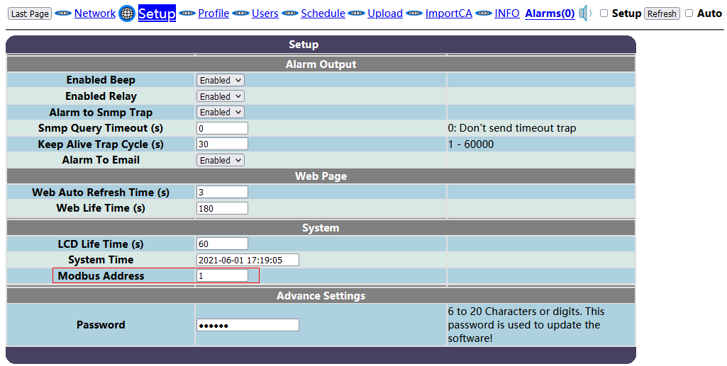
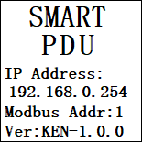
- 进入WEB页面，在“/System/Setup”页面上读取信息。或者进入液晶菜单“Welcome”页面查看相关信息。

MODBUS参数地址表
以下数据无特殊说明均为十进制数

序号 | 项目 | 范围 | 默认值 | 单位 | MODBUS地址 | 属性 | 参数真实值(转换公式) | 字节数 | 备注
一、额定信息与计量参数：03H功能码读
1 | 生产厂家 | 采用字符串形式 | \ | \ | 0-3 | 只读 | =Register | 8
2 | 型号 | 例：HVPDU63-2-32(01) | \ | \ | 4-19 | 只读 | =Register | 32 | 预留
3 | 当前硬件版本 | A-Z | \ | \ | 20 | 只读 | =Register | 2
4 | 当前软件版本 | 100-999 | \ | \ | 21 | 只读 | =Register | 2
5 | 通讯协议版本 | 0x100-0x999 | \ | \ | 22-23 | 只读 | H_Register表示大版本 L_Register表示小版本 | 4
6 | 软件编译时间 | YYYYMMDD字符串 | \ | \ | 24-27 | 只读 | =Register | 8
7 | 额定电压 | 220/380 | 220/380 | V | 28 | 只读 | =Register | 2 | 用于判断单/三相PDU
8 | 额定电流 | 100 | 16/32/63 | A | 29 | 只读 | =Register | 2
9 | 额定频率 | 50 | 50 | Hz | 30 | 只读 | =Register | 2
10 | 输出位数 | 48 | \ | \ | 31 | 只读 | =Register | 2
11 | 输出位开关功能 | 0-1 | \ | \ | 32 | 只读 | 0：无；1：有 | 2
12 | 输出位电流计量功能 | 0-1 | \ | \ | 33 | 只读 | 0：无；1：有 | 2
13 | 输出位电度计量功能 | 0-1 | \ | \ | 34 | 只读 | 0：无；1：有 | 2 | 包含输出位的有功功率、功率因数
14 | 电压值(单相) | 0-350 | \ | V | 35 | 只读 | =Register | 2
15 | 电流值(单相) | 0-700 | \ | A | 36 | 只读 | =Register/10 | 2
16 | 有功功率(单相) | 0-65535 | \ | W | 37 | 只读 | =Register | 2
17 | 无功功率(单相) | 0-65535 | \ | W | 38 | 只读 | =Register | 2
18 | 功率因数(单相) | 0-1000 | \ | \ | 39 | 只读 | =Register/1000 | 2
19 | 总有功电度 | 0-9999999 | \ | kWh | 40-41 | 只读 | =Register_L/10 +  Register_H*65536/10 | 4
20 | 频率 | 4500-6500 | \ | Hz | 42 | 只读 | =Register/100 | 2
21 | L1相电压值(三相) | 0-350 | \ | V | 43 | 只读 | =Register | 2
22 | L2相电压值(三相) | 0-350 | \ | V | 44 | 只读 | =Register | 2
23 | L3相电压值(三相) | 0-350 | \ | V | 45 | 只读 | =Register | 2
24 | L1相电流值(三相) | 0-700 | \ | A | 46 | 只读 | =Register/10 | 2
25 | L2相电流值(三相) | 0-700 | \ | A | 47 | 只读 | =Register/10 | 2
26 | L3相电流值(三相) | 0-700 | \ | A | 48 | 只读 | =Register/10 | 2
27 | L1相有功功率(三相) | 0-65535 | \ | W | 49 | 只读 | =Register | 2
28 | L2相有功功率(三相) | 0-65535 | \ | W | 50 | 只读 | =Register | 2
29 | L3相有功功率(三相) | 0-65535 | \ | W | 51 | 只读 | =Register | 2
30 | L1相无功功率(三相) | 0-65535 | \ | W | 52 | 只读 | =Register | 2
31 | L2相无功功率(三相) | 0-65535 | \ | W | 53 | 只读 | =Register | 2
32 | L3相无功功率(三相) | 0-65535 | \ | W | 54 | 只读 | =Register | 2
33 | L1相功率因数(三相) | 0-1000 | \ | \ | 55 | 只读 | =Register/1000 | 2
34 | L2相功率因数(三相) | 0-1000 | \ | \ | 56 | 只读 | =Register/1000 | 2
35 | L3相功率因数(三相) | 0-1000 | \ | \ | 57 | 只读 | =Register/1000 | 2
36 | 输出位1电流 | 0-700 | \ | A | 58 | 只读 | =Register/10 | 2
… | … | … | \ | A | … | … | … | …
83 | 输出位48电流 | 0-700 | \ | A | 105 | 只读 | =Register/10 | 2
84 | 输出位1电能 | 0-9999999 | \ | kWh | 106-107 | 只读 | =Register_L/10 +  Register_H*65536/10 | 4
… | … | … | \ | kWh | … | … | … | …
131 | 输出位48电能 | 0-9999999 | \ | kWh | 200-201 | 只读 | =Register_L/10 +  Register_H*65536/10 | 4
132 | 输出位1有功功率 | 0-65535 | \ | W | 202 | 只读 | =Register | 2
… | … | … | \ | W | … | … | … | …
179 | 输出位48有功功率 | 0-65535 | \ | W | 249 | 只读 | =Register | 2
180 | 输出位1功率因数 | 0-1000 | \ | \ | 250 | 只读 | =Register/1000 | 2
… | … | … | \ | \ | … | … | … | …
227 | 输出位48功率因数 | 0-1000 | \ | \ | 297 | 只读 | =Register/1000 | 2
二、环境参数：03H功能码读，10H功能码写
1 | 温度值1 | 0-140 | \ | ℃ | 500 | 只读 | =Register-40 | 2 | 0xFFFF表示未安装
2 | 湿度值1 | 0-100 | \ | ％ | 501 | 只读 | =Register | 2 | 0xFFFF表示未安装
3 | 温度值2 | 0-140 | \ | ℃ | 502 | 只读 | =Register-40 | 2 | 0xFFFF表示未安装
4 | 湿度值2 | 0-100 | \ | ％ | 503 | 只读 | =Register | 2 | 0xFFFF表示未安装
5 | 温度值3 | 0-140 | \ | ℃ | 504 | 只读 | =Register-40 | 2 | 0xFFFF表示未安装
6 | 湿度值3 | 0-100 | \ | ％ | 505 | 只读 | =Register | 2 | 0xFFFF表示未安装
7 | 温度值4 | 0-140 | \ | ℃ | 506 | 只读 | =Register-40 | 2 | 0xFFFF表示未安装
8 | 湿度值4 | 0-100 | \ | ％ | 507 | 只读 | =Register | 2 | 0xFFFF表示未安装
9 | 温度值5 | 0-140 | \ | ℃ | 508 | 只读 | =Register-40 | 2 | 0xFFFF表示未安装
10 | 湿度值5 | 0-100 | \ | ％ | 509 | 只读 | =Register | 2 | 0xFFFF表示未安装
11 | 温度值6 | 0-140 | \ | ℃ | 510 | 只读 | =Register-40 | 2 | 0xFFFF表示未安装
12 | 湿度值6 | 0-100 | \ | ％ | 511 | 只读 | =Register | 2 | 0xFFFF表示未安装
13 | 温度值7 | 0-140 | \ | ℃ | 512 | 只读 | =Register-40 | 2 | 0xFFFF表示未安装
14 | 湿度值7 | 0-100 | \ | ％ | 513 | 只读 | =Register | 2 | 0xFFFF表示未安装
15 | 温度值8 | 0-140 | \ | ℃ | 514 | 只读 | =Register-40 | 2 | 0xFFFF表示未安装
16 | 湿度值8 | 0-100 | \ | ％ | 515 | 只读 | =Register | 2 | 0xFFFF表示未安装
17 | 风速值 | 0-255 | \ | m/s | 516 | 只读 | =Register/10 | 2 | 0xFFFF表示未安装
三、配置参数：03H功能码读，10H功能码写
序号 | 项目 | 范围 | 默认值 | 单位 | MODBUS地址 | 属性 | 参数真实值(转换公式) | 字节数 | 备注
1 | 通讯地址 | 1-255 | 1 | \ | 1000 | 读写 | =Register | 2
2 | 蜂鸣器开关 | 0-1 | 1 | \ | 1001 | 读写 | 0：关闭；1：启用 | 2 | 重启恢复默认值
3 | 报警干接点开关 | 0-1 | 1 | \ | 1002 | 读写 | 0：关闭；1：启用 | 2 | 重启恢复默认值
4 | 电流上限告警设定值(单相) | 0-700 | 160/320 | A | 1003 | 读写 | =Register/10 | 2 | 上限应大于下限
5 | 电流下限告警设定值(单相) | 0-700 | 0 | A | 1004 | 读写 | =Register/10 | 2 | 上限应大于下限
6 | L1相电流上限告警设定值(三相) | 0-700 | 160/320 | A | 1005 | 读写 | =Register/10 | 2 | 上限应大于下限
7 | L1相电流下限告警设定值(三相) | 0-700 | 0 | A | 1006 | 读写 | =Register/10 | 2 | 上限应大于下限
8 | L2相电流上限告警设定值(三相) | 0-700 | 160/320 | A | 1007 | 读写 | =Register/10 | 2 | 上限应大于下限
9 | L2相电流下限告警设定值(三相) | 0-700 | 0 | A | 1008 | 读写 | =Register/10 | 2 | 上限应大于下限
10 | L3相电流上限告警设定值(三相) | 0-700 | 160/320 | A | 1009 | 读写 | =Register/10 | 2 | 上限应大于下限
11 | L3相电流下限告警设定值(三相) | 0-700 | 0 | A | 1010 | 读写 | =Register/10 | 2 | 上限应大于下限
12 | 输出位1电流上限告警设定值 | 0-400 | 160 | A | 1011 | 读写 | =Register/10 | 2 | 上限应大于下限
13 | 输出位1电流下限告警设定值 | 0-400 | 0 | A | 1012 | 读写 | =Register/10 | 2 | 上限应大于下限
… | … | … | … | … | … | 读写 | … | … | …
106 | 输出位48电流上限告警设定值 | 0-400 | 160 | A | 1105 | 读写 | =Register/10 | 2 | 上限应大于下限
107 | 输出位48电流下限告警设定值 | 0-400 | 0 | A | 1106 | 读写 | =Register/10 | 2 | 上限应大于下限
108 | 温度1上限告警设定值 | 0-140 | 140 | ℃ | 1107 | 读写 | =Register-40 | 2 | 上限应大于下限
109 | 温度1下限告警设定值 | 0-140 | 0 | ℃ | 1108 | 读写 | =Register-40 | 2 | 上限应大于下限
… | … | … | … | … | … | 读写 | … | … | …
122 | 温度8上限告警设定值 | 0-140 | 140 | ℃ | 1121 | 读写 | =Register-40 | 2 | 上限应大于下限
123 | 温度8下限告警设定值 | 0-140 | 0 | ℃ | 1122 | 读写 | =Register-40 | 2 | 上限应大于下限
124 | 湿度1上限告警设定值 | 0-100 | 100 | % | 1123 | 读写 | =Register | 2 | 上限应大于下限
125 | 湿度1下限告警设定值 | 0-100 | 0 | % | 1124 | 读写 | =Register | 2 | 上限应大于下限
… | … | … | … | … | … | 读写 | … | … | …
138 | 湿度8上限告警设定值 | 0-100 | 100 | % | 1137 | 读写 | =Register | 2 | 上限应大于下限
139 | 湿度8下限告警设定值 | 0-100 | 0 | % | 1138 | 读写 | =Register | 2 | 上限应大于下限
140 | 风速上限告警设定值 | 0-255 | 250 | m/s | 1139 | 读写 | =Register/10 | 2 | 上限应大于下限
141 | 风速下限告警设定值 | 0-255 | 250 | m/s | 1140 | 读写 | =Register/10 | 2 | 上限应大于下限
四、警报：01H功能码读
序号 | 项目 | 范围 | 默认值 | 单位 | MODBUS地址 | 属性 | 参数真实值(转换公式) | 字节数 | 备注
1 | 总报警 | \ | \ | \ | 2000 | 只读 | 0：无报警；1：有报警 | 1bit
2 | 单相电流过高告警(单相) | \ | \ | \ | 2001 | 只读 | 0：无报警；1：有报警 | 1bit
3 | 单相电流过低告警(单相) | \ | \ | \ | 2002 | 只读 | 0：无报警；1：有报警 | 1bit
4 | 断路器开路告警 | \ | \ | \ | 2003 | 只读 | 0：无报警；1：有报警 | 1bit
5 | L1相电流过高告警(三相) | \ | \ | \ | 2004 | 只读 | 0：无报警；1：有报警 | 1bit
6 | L1相电流过低告警(三相) | \ | \ | \ | 2005 | 只读 | 0：无报警；1：有报警 | 1bit
7 | L2相电流过高告警(三相) | \ | \ | \ | 2006 | 只读 | 0：无报警；1：有报警 | 1bit
8 | L2相电流过低告警(三相) | \ | \ | \ | 2007 | 只读 | 0：无报警；1：有报警 | 1bit
9 | L3相电流过高告警(三相) | \ | \ | \ | 2008 | 只读 | 0：无报警；1：有报警 | 1bit
10 | L3相电流过低告警(三相) | \ | \ | \ | 2009 | 只读 | 0：无报警；1：有报警 | 1bit
11 | 输出位1电流过高告警 | \ | \ | \ | 2010 | 只读 | 0：无报警；1：有报警 | 1bit
12 | 输出位1电流过低告警 | \ | \ | \ | 2011 | 只读 | 0：无报警；1：有报警 | 1bit
… | … | \ | \ | \ | … | … | … | …
105 | 输出位48电流过高告警 | \ | \ | \ | 2104 | 只读 | 0：无报警；1：有报警 | 1bit
106 | 输出位48电流过低告警 | \ | \ | \ | 2105 | 只读 | 0：无报警；1：有报警 | 1bit
107 | 输出位1故障 | \ | \ | \ | 2106 | 只读 | 0：无报警；1：有报警 | 1bit
… | … | \ | \ | \ | … | … | … | …
154 | 输出位48故障 | \ | \ | \ | 2153 | 只读 | 0：无报警；1：有报警 | 1bit
155 | 温度1过高告警 | \ | \ | \ | 2154 | 只读 | 0：无报警；1：有报警 | 1bit
156 | 温度1过低告警 |  |  |  | 2155
… | … | \ | \ | \ | … | … | … | …
169 | 温度8过高告警 | \ | \ | \ | 2168 | 只读 | 0：无报警；1：有报警 | 1bit
170 | 温度8过低告警 |  |  |  | 2169
171 | 湿度1过高告警 |  |  |  | 2170
172 | 湿度1过低告警 | \ | \ | \ | 2171 | 只读 | 0：无报警；1：有报警 | 1bit
… | … | \ | \ | \ | … | … | … | …
185 | 湿度8过高告警 |  |  |  | 2184
186 | 湿度8过低告警 | \ | \ | \ | 2185 | 只读 | 0：无报警；1：有报警 | 1bit
187 | 门禁1告警 | \ | \ | \ | 2186 | 只读 | 0：无报警；1：有报警 | 1bit
… | … | \ | \ | \ | … | … | … | …
194 | 门禁8告警 | \ | \ | \ | 2193 | 只读 | 0：无报警；1：有报警 | 1bit
195 | 红外1告警 | \ | \ | \ | 2194 | 只读 | 0：无报警；1：有报警 | 1bit
… | … | \ | \ | \ | … | … | … | …
202 | 红外8告警 | \ | \ | \ | 2201 | 只读 | 0：无报警；1：有报警 | 1bit
203 | 水浸1告警 | \ | \ | \ | 2202 | 只读 | 0：无报警；1：有报警 | 1bit
… | … | \ | \ | \ | … | … | … | …
210 | 水浸8告警 | \ | \ | \ | 2209 | 只读 | 0：无报警；1：有报警 | 1bit
211 | 烟雾1告警 | \ | \ | \ | 2210 | 只读 | 0：无报警；1：有报警 | 1bit
… | … | \ | \ | \ | … | … | … | …
218 | 烟雾8告警 | \ | \ | \ | 2217 | 只读 | 0：无报警；1：有报警 | 1bit
219 | 风速过高告警 |  |  |  | 2218
220 | 风速过低告警 | \ | \ | \ | 2219 | 只读 | 0：无报警；1：有报警 | 1bit
五、控制量03H功能码读，10H功能码写
序号 | 项目 | 范围 | 默认值 | 单位 | MODBUS地址 | 属性 | 参数真实值(转换公式) | 字节数 | 备注
1 | 第1路分路输出通断控制 | \ | \ | \ | 3000 | 读写 | 0:不能控制；1:通；2:断 | 2 | 写0无效；参数为0时，写寄存器无动作
2 | 第2路分路输出通断控制 | \ | \ | \ | 3001 | 读写 | 0:不能控制；1:通；2:断 | 2
3 | 第3路分路输出通断控制 | \ | \ | \ | 3002 | 读写 | 0:不能控制；1:通；2:断 | 2
… | … | \ | \ | \ | … | 读写 | … | …
48 | 第48路分路输出通断控制 | \ | \ | \ | 3047 | 读写 | 0:不能控制；1:通；2:断 | 2
六、恢复出厂设置：10H功能码写
序号 | 项目 | 范围 | 默认值 | 单位 | MODBUS地址 | 属性 | 参数真实值(转换公式) | 字节数 | 备注
1 | 恢复出厂默认值 | 0x55AA | \ | \ | 4000 | 只写 | =Register | 2
查询信息：
01 03 0b b8 00 02 46 0a
打开第2孔
01 10 0B B9 00 01 02 00 01
10功能码改写，红色用表格内的地址（十进制）转换为十六进制，绿色4位是开关控制，00 01开，00 02关，00 01表示写入一个寄存器02表示写入的字节数，是写入寄存器个数0001的两倍
关闭
01 10 0B B9 00 01 02 00 02

常用测试命令：
插孔编号 | 打开（通电） | 关闭（断电）
1 | 01 10 0B B8 00 01 02 00 01 | 01 10 0B B8 00 01 02 00 02
2 | 01 10 0B B9 00 01 02 00 01 | 01 10 0B B9 00 01 02 00 02
3 | 01 10 0B BA 00 01 02 00 01 | 01 10 0B BA 00 01 02 00 02
4 | 01 10 0B BB 00 01 02 00 01 | 01 10 0B BB 00 01 02 00 02
5 | 01 10 0B BC 00 01 02 00 01 | 01 10 0B BC 00 01 02 00 02
6 | 01 10 0B BD 00 01 02 00 01 | 01 10 0B BD 00 01 02 00 02
7 | 01 10 0B BE 00 01 02 00 01 | 01 10 0B BE 00 01 02 00 02
8 | 01 10 0B BF 00 01 02 00 01 | 01 10 0B BF 00 01 02 00 02

读取：
编号 | 命令 | 返回 | 解释
 | 01 03 0b b8 00 02 46 0a | 01 03 04 00 01 00 01 6A 33
 | 01 03 00 FA 00 01 A4 3B | 01 03 02 00 00 B8 44 | 输出1的功率因数 返回是0，没有设备
 | 01 03 00 FB 00 01 F5 FB | 01 03 02 00 00 B8 44 | 输出2的功率因数
28 | 01 03 00 1C 00 01 | 01 03 02 00 DC B9 DD | 额定电压，DC转十进制=220
35 | 01 03 00 23 00 01 | 01 03 02 00 E3 F9 CD | 实际电压227V
33 | 01 03 00 21 00 01 | 01 03 00 21 00 01 | 输出电流0

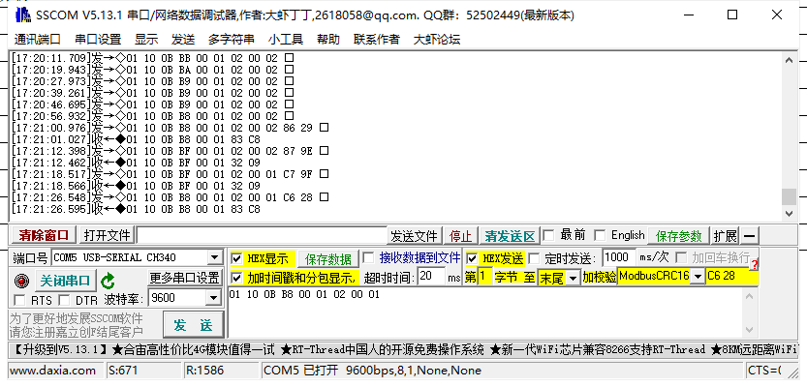
注意参照SSCOM调试工具以上设置：波特率是：9600

